Прослеживаемость товаров.
Порядок действий субъектов
хозяйствования при обороте товаров,
подлежащих прослеживаемости


Нормативная правовая база
Соглашение о механизме прослеживаемости товаров, ввезенных на таможенную территорию Евразийского
экономического союза
Подписано 29.05.2019 в г. Нур-Султане
Указ Президента Республики Беларусь от 29 декабря 2020 г. № 496
«О прослеживаемости товаров»
Постановление Совета Министров Республики Беларусь от 23 апреля 2021 г. № 250 «О реализации Указа Президента Республики Беларусь от 29 декабря 2020 г. № 496»
Постановление МНС от 9 апреля 2021 г. № 11 «О представлении сведений EDI-провайдерами»
Постановление МНС от 19 апреля 2021 г. № 13 «Об утверждении структуры и формата сведений, представляемых EDI-провайдерами»
Постановление МНС от 3 мая 2021 г. № 15 «Об утверждении структуры и формата сведений, передаваемых субъектами хозяйствования и реализующими организациями в Министерство по налогам и сборам»
Постановление МНС от 3 мая 2021 г. № 19 «О реализации Указа Президента Республики Беларусь от 29 декабря 2020 г. № 496»



Нормативная правовая база (механизм электронных накладных)
Закон Республики Беларусь от 28.12.2009 № 113-З «Об электронном документе и электронной цифровой подписи»
Директива Президента Республики Беларусь от 31.12.2010 № 4 «О развитии предпринимательской инициативы и стимулировании деловой активности в Республике Беларусь»
Постановление Совета Министров Республики Беларусь от 30 декабря 2019 г. № 940 «О функционировании механизма электронных накладных» (с учетом изменений)
Дата введения в действие 05.01.2020
Постановление Национальной академии наук Беларуси, Министерства финансов Республики Беларусь, Министерства по налогам и сборам Республики Беларусь, Министерства связи и информатизации Республики Беларусь от 18.12.2023 № 9/75/35/26 «Об утверждении структуры и формата электронных накладных и иных документов при осуществлении взаимной торговли»
Дата введения в действие 01.05.2024

Указ Президента Республики Беларусь от 29.12.2020
№ 496 «О прослеживаемости товаров»
Прослеживаемости подлежат товары, включенные в:
перечень товаров, сведения об обороте которых являются предметом информационного взаимодействия с государствами - членами Евразийского экономического союза ■ холодильники и морозильники бытовые (с 01.12.2021)
перечень товаров, сведения об обороте которых являются предметом прослеживаемости

- холодильники и I резиновые новые (с 01.12.2021)
-велосипеды и велосипедные рамы (с 01.12.2022)







Расширение c 01.12.2024 перечня товаров, подлежащих прослеживаемости
(постановление Совета Министров Республики Беларусь от 25.07.2024 № 537)
Молочная продукция
'Молоко, кефир, ряженка, сметана, творог, биокефир сыр
Масло
'Масло подсолнечное и рапсовое Майонез и соусы
Мука и макаронные изделия
Мука пшеничная 'Макаронные изделия
Обувь
* Женская обувь Мужская обувь Детская обувь
Крупная бытовая техника
Стиральные машины Пылесосы, роботы-пылесосы Посудомоечные машины Электрические плиты Телевизоры
Крупы и хлопья
Рис
Крупа гречневая 'Крупа манная Крупа и хлопья овсяные Пшено
Кондитерские изделия и прочее
Пряники
Печенье
•Шоколад
Чай, кофе
Мелкая бытовая техника
' Утюги
Электрические чайники Кухонные комбайны Мультиварки Фены для волос Электрические дрели
Средства для стирки
' Синтетические средства для стирки
* Товары определяются исключительно кодом единой Товарной номенклатуры внешнеэкономической деятельности Евразийского экономического союза и дополнительным четырехзначным кодом по классификатору дополнительной таможенной информации. Краткое наименование приведено только для удобства пользования.

ДЛЯ ОБЕСПЕЧЕНИЯ АНАЛИЗА ЦЕН ПОСТАНОВЛЕНИЕМ №537 ОПРЕДЕЛЕНЫ ЕДИНЫЕ УНИФИЦИРОВАННЫЕ ЕДИНИЦЫ ИЗМЕРЕНИЯ ТОВАРОВ:
ЛИТР
- молоко
- масла растительные
КИЛОГРАММ
- кефир
- сметана
- творог
- сыры
- мука
- крупы
- макароны
- пряники
- печенье
ШТУКА
- чай
- кофе
- шоколад
- бытовая техника
С 1 декабря 2024 г. в электронных накладных, а также в представляемых в налоговые органы сведениях помимо стоимости единицы товара, которая используется субъектом хозяйствования для его упаковки (например, бутылка, пакет, стакан), обязательно должно указываться количество и цена за единицу, которая установлена в перечне.
О
До 1 декабря 2024 года в качестве унифицированных единиц измерения для товаров, подлежащих прослеживаемости (шины, холодильники, велотовары), предусмотрены исключительно штуки

Указ Президента Республики Беларусь от 29.12.2020
№ 496 «О прослеживаемости товаров»
• ПК СПТ - информационная система сбора, учета, хранения, обработки и контроля сведений о товарах и операциях, связанных с оборотом товаров, подлежащих прослеживаемости, владельцем и оператором которой является МНС

Под операциями, связанными с оборотом товаров, понимаются:
0 отгрузка или получение товаров с мест реализации или хранения по договорам купли-продажи, мены, предусматривающим реализацию и (или) передачу товаров на территории Республики Беларусь и (или) иных государств — членов Евразийского экономического союза (далее — ЕАЭС);
0 отгрузка и (пли) передача пли получение товаров по договорам комиссии, поручения и иным аналогичным договорам, хранения, подряда, финансовой аренды (.лизинга), коммерческого займа, оказания логистических услуг, включая отгрузку и (пли) передачу пли получение товаров с выставок, ярмарок на территории Республики Беларусь и (или) иных государств — членов ЕАЭС:
0 ]
использование в производстве и (пли) транспортировка товаров.

Обязанности субъектов хозяйствования, осуществляющих оборот


товаров, подлежащих прослеживаемости
При осуществлении операций, связанных с оборотом товаров, включенных в перечни, субъекты хозяйствования обязаны:
- представлять полные и достоверные сведения, подлежащие включению в ПК СПТ;
- использовать электронные накладные*, порядок создания, передачи и получения которых устанавливается Советом Министров Республики Беларусь;
• вести количественный учет товаров, включенных в перечни, в единицах измерения, подлежащих указанию в электронных накладных.
Ведение такого учета должно обеспечивать:
i
> указание в электронных накладных информации о количестве и стоимости товаров в унифицированных единицах измерения, установленных постановлением № 537;
> ведение учета поступления и выбытия товаров в разрезе строк приходных документов, по которым такой товар поступил в распоряжение субъекта хозяйствования согласно сведениям ПК «СПТ».
*При использовании электронных накладных составление товарно-транспортных и товарных накладных на бумажных носителях не требуется.
Указ Президента Республики Беларусь от 29.12.2020 № 496 «О прослеживаемости товаров»
Виды документов, подаваемых субъектами хозяйствования в ПК СПТ
(п.4 Положения о функционировании системы прослеживаемости)
Сведения об Производство
остатках товаров, товаров,
подлежащих подлежащих
прослеживаемости прослеживаемости
Ввоз с территории
ЕАЭС товаров,
подлежащих
прослеживаемости
!!! Сведения об остатках продовольственных товаров в ПК СПТ не подаются
Представление сведений об остатках


По результатам инвентаризации составляется инвентаризационная опись в

произвольной форме, которая должна содержать:
- УНП;
- наименование юридического лица или фамилия, собственное имя, отчество (если таковое имеется) индивидуального предпринимателя;
- регистрационный номер и дата акта инвентаризации;
код ТН ВЭД;
дополнительный четырехзначный код по классификатору дополнительной таможенной информации согласно приложению 4-1
постановлению | Государственного | таможенного | комитета | Республики | Беларусь | от | 12 февраля 2016 | г. № | 5 | «Об | определении
классификаторов и особенностей таможенного декларирования»;

- международный идентификационный номер товара (глобальный номер торговой единицы - Global Trade Item Number (GTIN);
- наименование товара;
- код страны, с территории которой товары ввезены на территорию Республики Беларусь;
- единица измерения, применяемая субъектом хозяйствования для учета товаров;
- количество товаров в единицах измерения, применяемых субъектом хозяйствования для учета товаров;
- единица измерения, подлежащая указанию в электронных накладных, установленная постановлением Совета Министров Республики Беларусь от 23 апреля 2021 г. № 250;
- количество товара в единицах измерения;
- учетная цена за единицу измерения;
- учетная стоимость товаров.

Предоставление сведений о производстве в ПК СПТ

Состав сведений о произведенных (в том числе из давальческого сырья (материалов)) товарах
УНП;
наименование юридического лица или фамилия, собственное имя, отчество (если таковое имеется) индивидуального предпринимателя, передавшего сведения;
регистрационный номер и дата передаваемых сведений; период, за который передаются сведения; код ТН ВЭД;
дополнительный четырехзначный код по классификатору дополнительной таможенной информации согласно приложению 4 1 к постановлению Государственного таможенного комитета Республики Беларусь от определении
классификаторов и особенностей таможенного декларирования»;
международный идентификационный номер товара (глобальный номер торговой
(GTIN);
номер | торговой | единицы - Global | Trade | Item | Number

наименование товара;
единица измерения, применяемая субъектом хозяйствования для учета товаров;
количество товаров в единицах измерения, применяемых субъектом хозяйствования для учета товаров; единица измерения;
количество товара в единицах измерения; учетная цена за единицу измерения; учетная стоимость товаров;
информация о средствах идентификации, нанесенных на товары (при ее наличии).

Предоставление в ПК СПТ
сведений о ввозе из государств-членов ЕАЭС


Состав сведений о ввезенных с территории государств-членов Евразийского экономического союза товарах, подлежащих прослеживаемости:
УНП;
наименование юридического лица или фамилия, собственное имя, отчество (если таковое имеется) индивидуального предпринимателя, передавшего сведения;
регистрационный номер и дата передаваемых сведений; код и наименование страны продавца;
идентификационный код (номер) и наименование продавца; код и наименование страны грузоотправителя;
идентификационный код (номер) и наименование грузоотправителя;
код транспортного (товаросопроводительного) и (или) иного документа, подтверждающего перемещение товаров (далее -
сопроводительный документ) и наименование, его регистрационный номер и дата; код ТН ВЭД;
 | дополнительный четырехзначный код по классификатору i | дополнительной | таможенной информации | согласно
приложению 4-1 к постановлению Государственного таможенного комитета Республики Беларусь от 12 февраля 2016 г. N° 5 «Об
определении классификаторов и особенностей таможенного декларирования»;
международный идентификационный номер товара (глобальный |  | номер торговой | единицы - Global Trade Item | Number
(GTIN);

наименование товара;
единица измерения, применяемая субъектом хозяйствования для учета товаров;
количество товаров в единицах измерения, применяемых субъектом хозяйствования для учета товаров; единица измерения;
количество товара в единицах измерения; учетная цена за единицу измерения; учетная стоимость товаров; регистрационный номер партии товаров;

Предоставление сведений в ПК СПТ
- состав сведений указан в постановлении МНС от 3 мая 2021 г. № 19 «О реализации Указа Президента Республики Беларусь от 29 декабря 2020 г. № 496» (с учетом изменений, внесенных постановлением МНС от 19 августа 2024 г. № 25) - структура и формат сведений определен постановлением МНС от 3 мая 2021 г. № 15 «Об утверждении структуры и формата сведений, передаваемых субъектами хозяйствования и реализующими организациями в Министерство по налогам и сборам» (с учетом изменений, внесенных постановлением МНС от 28 августа 2024 г. № 26)
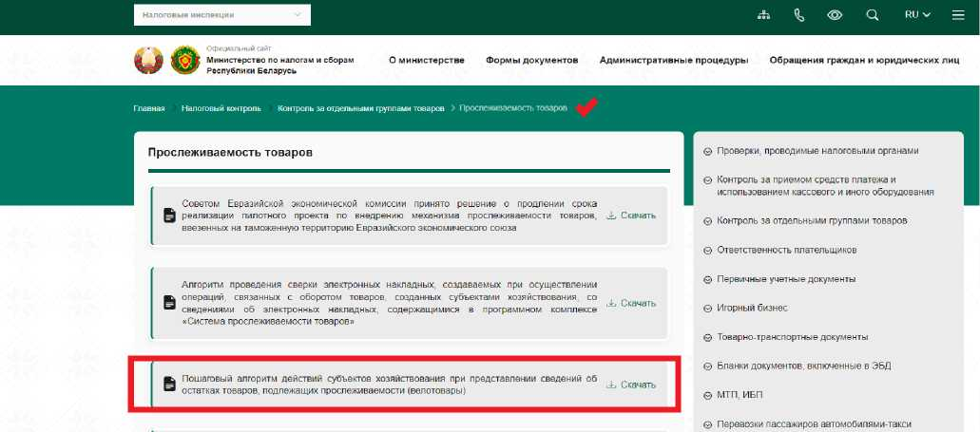
Вниманию субъектов хозяйствования, осуществляющих операции, связанные с оборотом Р*| велосипедов (в том числе с установленным вспомогательным двигателем и трехколесных) и i Скачать велосипедных рам

Сроки предоставления субъектами хозяйствования
сведений в ПК СПТ
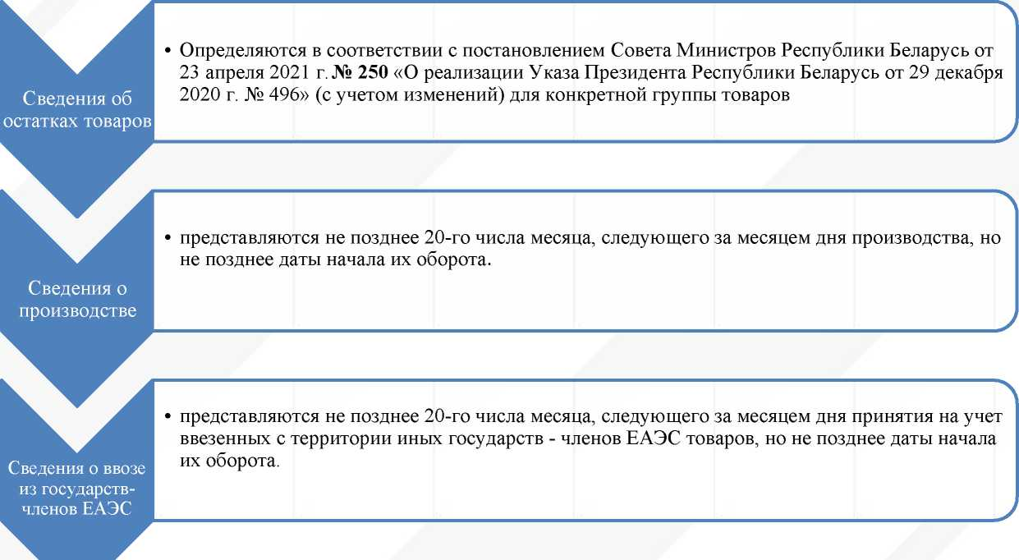

Предоставление сведений в ПК СПТ
с использованием специализированного программного обеспечения, разработанного МНС, и размещенного на портале МНС (АРМ «Плательщик»), которое может быть установлено на компьютере плательщика;
Способы
подачи
сведений
через личный кабинет плательщика
посредством направления на портал МНС xml-файла, подготовленного автоматизированным способом в учетной бухгалтерской программе либо иной информационной системе плательщика.
Спецификация открытого API ПК «СПТ» размещена на сайте МНС в разделе «Актуалъное»/«Прослеживаемостъ товаров».

Функционал личного кабинета ПК СПТ
©Министерство по напоим к сборам Республики Беларусь _
УНГ1 100ИШ »
юридическое лицо

Система прослеживаемости
Анкетирование
Взаимодействие с ИСЛ КН (для инспектора)
Выписка из данных учета И1ИНС Документы из МНС Журнал аудита
Запись на личный прием к специалистам управлении игорного бизнеса
Заявка на документы Земельный налог
Информация о договора* на оказание услуг в сфере агроэкотуризма
Книга учёта доходов и расходов плательщиков УСН
Обратная связь
Подача деклараций
Подача жалобы
Подача заявления
Предварительная регистрация
Просмотр электронных документов
Работа с документами ЕАЭС
Работа с документами ЕАЭС тест
Сведения о транспортных средствах
Формы подачи документов
Сведения о ввозе с территории государств-членов Евразийского экономического союза товаров, включенных в перечень товаров, сведения об обороте которых являются предметом информационного взаимодействия е государствами - членами Евразийского экономического союза, и (или) перечень товаров, сведения об обороте которых являются предметом прослеживаемости
Сведения о произведенных (в том числе из давальческого сырья (материалов)) товарах, включенных в перечень
Сведения об остатках товаров, имеющихся на дату включения их в перечень товаров, сведения об обороте которых являются предметом информационного взаимодействия с государствами - членами Евразийского экономического союза, и (или) перечень товаров, сведения об обороте которых являются предметом
Сведении реализующих организаций о товарах, включенных е перечень товаров, сведении об обороте которых являются предметом информационного взаимодействия с государствами “ членами Евразийского экономического союза, и (или) перечень товаров, сведения об обороте которых являются предметом прослеживаемости, и относящихся к имуществу, названному в пункт* 1 Положения о порядке учет», хранении, оценки и реализации имущества, изъятого, арестованного или обращенного в доход государства, утвержденного Указом Президента Республики Беларусь от 19 февраля 2016 г №>63
Документы в ПК СПТ
Реестр документов
Товары, отгруженные, но не подтвержденные грузополучателем
Информация об остатках
Отклонена ПИ СПТ
Расчет остатка
Выполненные запроси
Просмотр справочников
Справочник кодов ТНБЭД
Справочник количественных единиц измерения, подлежащих указанию в злел тронных накладны*
Справочник аттестованных EDI-прчеайдерое Классификатор стран ицц

Функционал личного кабинета ПК СПТ

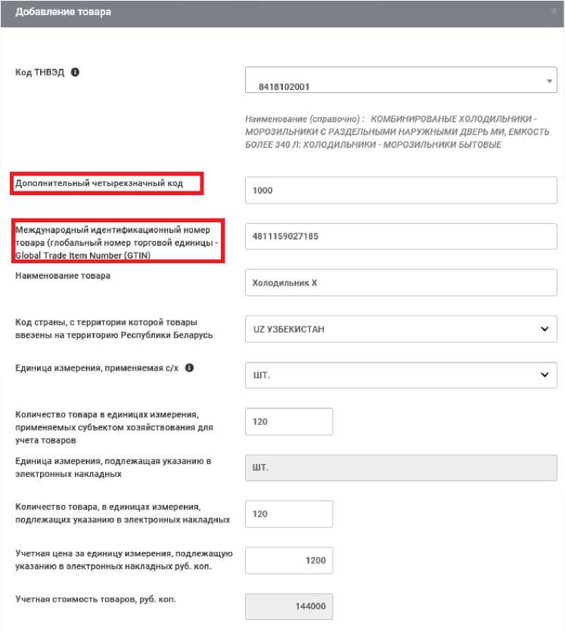
При добавлении в передаваемых сведениях (для примера взяты сведения об остатках) информации об единице товара с 1 декабря 2024 года указываются дополнительные реквизиты
- дополнительный четырехзначный код;
- международный идентификационный номер товара GTIN
Пошаговый алгоритм субъектов хозяйствования для подключения к ЭДО,
а также передачи сведений в ПК СПТ
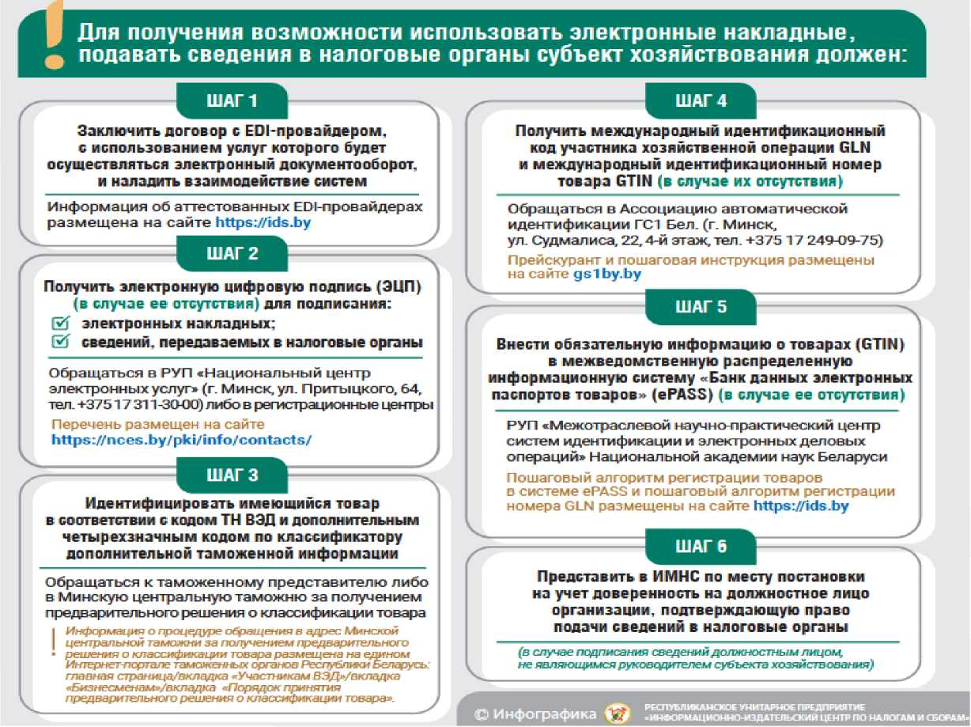

Обязательное использование
электронных накладных
(оборот товаров, подлежащих
прослеживаемости)
Обязательное использование
электронных накладных
Добровольное
использование
электронных накладных
GTIN
GLN-номера
(оборот товаров, маркированных СИ без защиты)
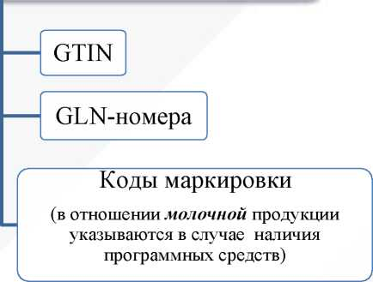
GTIN
GLN-номера
Код ТН ВЭД
Дополнительный 4-х значный код

Тип, дата, № приходного
документа и № строки в
приходном документе
V /
единица измерения, подлежащая указанию в электронных накладных
учетная цена за единицу
измерения
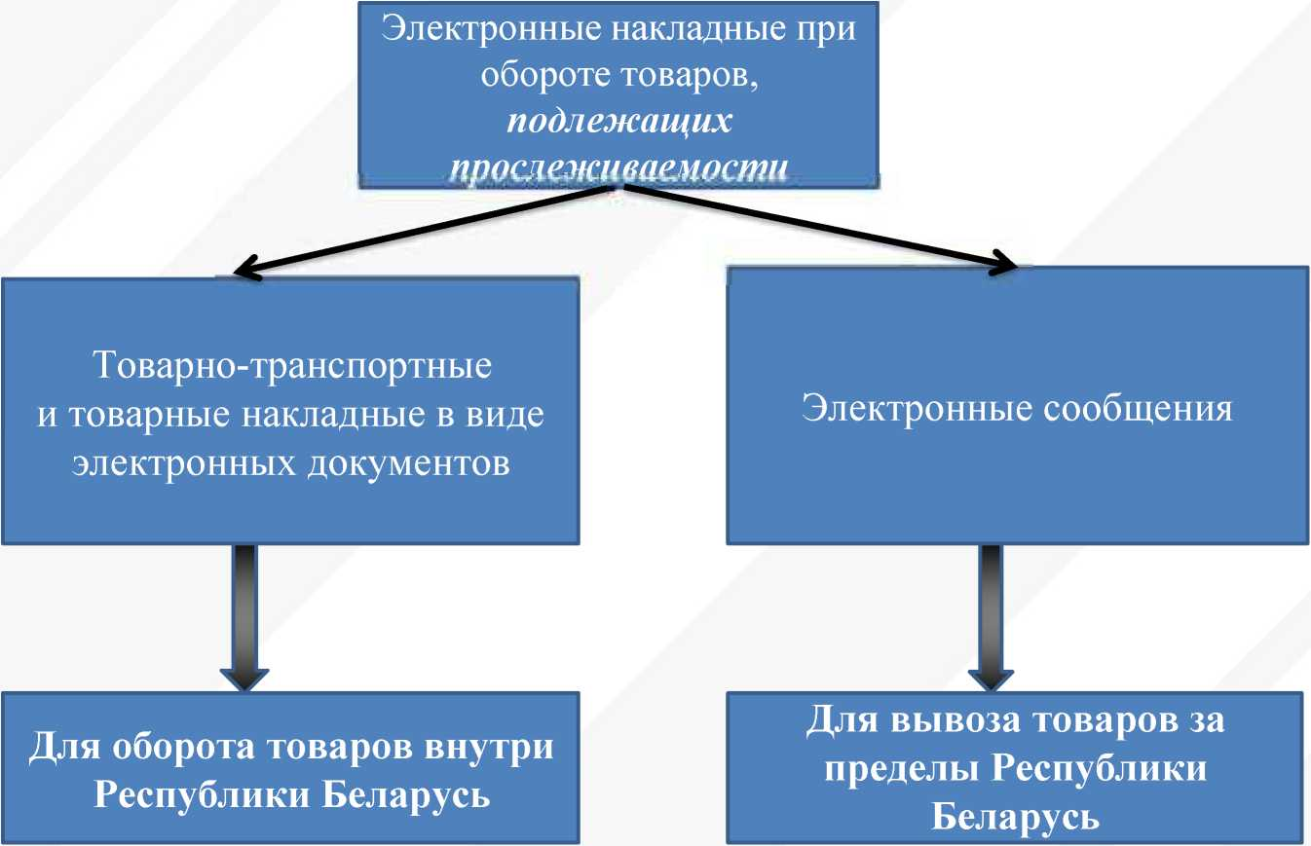

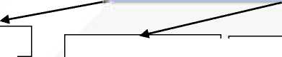
Товар включен в перечень товаров, подлежащих прослеживаемости, и не включен в перечень
товаров подлежащих маркировке средствами идентификации.
Обязательное использование электронных накладных
У
Код ТН ВЭД
Дополнительный 4-значный код
Без указания кода ТН ВЭД электронные накладные не попадут в ПК СПТ и остатки товаров не будут списаны у грузоотправителя и закреплены за грузополучателем
GLN-номер,
указываемый в
реквизитах «GLN
грузоотправителя»
и «GLN
грузополучателя»
Должны содержаться в Банке электронных паспортов товаров (далее - ePASS) и соответствовать УНП
грузоотправителя и грузополучателя
Тип, дата, № приходного документа и № строки в приходном документе
, 1 —
Необходимо указывать последний приходный документ (электронная накладная, сведения об остатках, сведения о производстве, сведения о ввозе, декларация на товары, сведения о товарах, изъятых в доход государства, заявление о ^выпуске на товары) ^
Пример. Организация ввезла товары, подлежащие прослеживаемости, из Республики Польша, подала в таможенные органы декларацию на товары. Затем осуществила внутреннее перемещение товара со склада №1 на склад №2 (эТТН № 1). Далее товар перемещен на склад №3(эТТН №2), откуда был реализован сторонней организации (эТТН №3).
При создании эТТН №1 в качестве приходного документа необходимо указывать декларацию на товары, при создании эТТН №2 - эТТН по которой осуществлялось внутреннее перемещение на склад №2 (эТТН №1), а при создании эТТН № 3 в качестве приходного документа необходимо указывать эТТН № 2.
GTIN товаров
1 | Г
г | л
Должны
содержаться в
ePASS
V | )

Единицы
измерения,
количество
товара в
единицах
измерения,
цена за
единицу
измерения
товара

Создание электронных накладных при осуществлении операций, связанных с оборотом товаров, подлежащих прослеживаемости, и (или) маркировке средствами идентификации

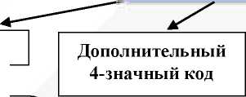
Товар включен в перечень товаров, подлежащих прослеживаемости, и в перечень
товаров, подлежащих маркировке средствами идентификации (шины).
Код ТН ВЭД
Без указания кода ТН ВЭД электронные накладные не попадут в ПК СПТ и остатки товаров не будут списаны у грузоотправителя и закреплены за грузополучателем
Обязательное использование электронных накладных
I
GTIN
товаров
 | Г
(
Должны
содержаться в
ePASS
V | J

GLN-номер,
указываемый в
реквизитах «GLN
грузоотправителя»
и «GLN
грузополучателя»
Тип, дата, № приходного документа и № строки в приходном документе
Должны содержаться в Банке
электронных паспортов товаров ePASS и соответствовать УНП
грузоотправителя и грузополучателя
Информация о
защищенных, либо
незащищенных
средствах
идентификации,
нанесенных на
товар или
упаковку
Необходимо указывать последний приходный документ (электронная накладная, сведения об остатках, сведения о производстве, сведения о ввозе, декларация на товары, сведения о товарах, изъятых в доход государства, заявление о выпуске на товары)
Единицы
измерения,
количество
товара в
единицах
измерения,
цена за единицу
измерения
товара
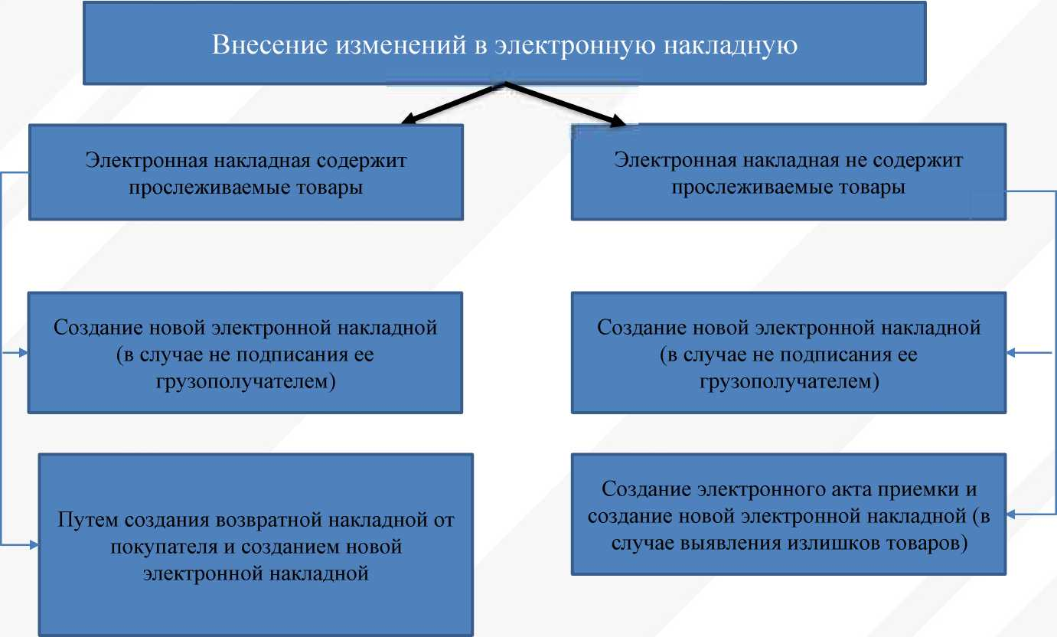

Пункт 32 (48) постановления № 9/75/35/26:
Если ЭТТН или ЭТН не будет подписана грузополучателем в течение 10 рабочих дней с момента ее создания, то она автоматически отменяется EDI-провайдером в порядке, установленном пунктом 69 (77) настоящего ТНПА. Сведения об автоматической отмене ЭТТН или ЭТН направляются в ПК СПТ.
Настоящее положение применяется исключительно в целях
функционирования системы прослеживаемости товаров.
V
24

Абзац девятый пункта 1 постановления Министерства финансов Республики
Беларусь от 12.02.2018 № 13 «О единоличном составлении первичных учетных
документов»:
Первичный учетный документ, подтверждающий совершение хозяйственной операции, может быть составлен участником хозяйственной операции единолично в при:
отпуске товаров грузоотправителем (принятии товаров грузополучателем), являющимся участником электронного обмена данными, с последующим внесением сведений об этих хозяйственных операциях в систему электронного обмена данными (электронные накладные) в порядке, установленном законодательством.

Административная ответственность за не использование электронных накладных


Статья 13.12. КоАП от 6 января 2021 года (значительное административное правонарушение).

Приобретение, хранение, использование в производстве, транспортировка, реализация товаров в нарушение установленного законодательством порядка (без наличия требуемых в предусмотренных законодательством случаях сопроводительных документов, документов, подтверждающих приобретение (поступление) либо отпуск товаров для реализации, или при наличии не соответствующих действительности документов) - влекут наложение штрафа в размере до тридцати базовых величин, а на индивидуального предпринимателя или юридическое лицо - до пятидесяти процентов от стоимости предмета административного правонарушения, суммы выручки, полученной от реализации товаров.


Условия наложения административных взысканий по статье 13.12 КоАП
Кто привлекается к ответственности | Условие | Ответственность
Должностные лица юридических лиц | Противоправное виновное деяние (действие или бездействие) физического лица | Штраф до 30 базовых величин
Индивидуальные предприниматели (как физические лица) | Противоправное виновное деяние (действие или бездействие) физического лица и не выполнение специального условия, установленного частью 3 статьи 4.6 КоАП | Штраф до 30 базовых величин
Индивидуальные предприниматели и юридические лица | Выполнение специального условия, установленного частью 3 статьи 4.6 КоАП (стоимость предмета административного правонарушения, сумма выручки превышает 40 базовых величин) | Штраф до 50 процентов стоимости предмета административного правонарушения, суммы выручки, полученной от реализации товаров

Ответственность за не передачу в систему прослеживаемости информации
Статья 24.11. Непредставление документов, отчетов
и иных материалов
Непредставление должностным или иным уполномоченным лицом или индивидуальным предпринимателем в установленные сроки документов, отчетов, сведений или иных материалов в случаях, когда обязанность их представления предусмотрена законодательными актами, либо представление таких документов, отчетов, сведений или иных материалов, содержащих заведомо недостоверные сведения, влекут наложение штрафа в размере до двадцати базовых величин.
Примечание. Не является административным правонарушением, предусмотренным настоящей статьей, непредставление в установленный срок указанных документов, отчетов, сведений и (или) иных материалов, если просрочка представления составила не более трех рабочих дней.

О применении мер ответственности

• Субъектами хозяйствования создаются электронные накладные при обороте товаров, включенных в перечни (обязательное составление), в которых не указаны все реквизиты, необходимые для механизма прослеживаемости. Так, в частности, субъектами хозяйствования в электронных накладных указываются только, например, GTIN и GLN (реквизиты, предусмотренные частью первой подпункта 2.2 пункта 2 постановления № 940,
предусмотренные для добровольного составления), но не указывается код ТН ВЭД ЕАЭС и иные реквизиты, подлежащие заполнению в обязательном порядке.
• В рассматриваемой ситуации учитывая, что обязанность представления вышеуказанных сведений предусмотрена Указом N° 496, представление таких сведений, содержащих заведомо недостоверные сведения, влечет административную ответственность по статье 24.11 КоАП.

О применении мер ответственности
Субъекты хозяйствования обращаются в МНС с просьбой предоставления доступа к ПК СПТ в следующих целях:
- для направления сведений об остатках, или сведений о производстве, или сведений о ввозе, или сведений реализующих организаций после окончания регламентированных сроков их предоставления;
- для корректировки уже предоставленных сведений (при выявлении ошибок в количестве, цене и т.д.).
• В рассматриваемой ситуации учитывая, что обязанность представления вышеуказанных сведений предусмотрена законодательным актом (Указом № 496), непредставление должностным или иным уполномоченным лицом или индивидуальным предпринимателем в установленные сроки данных сведении либо представление таких сведении, содержащих заведомо недостоверные сведения, влечет административную ответственность по статье 24.11 КоАП.

СПАСИБО ЗА ВНИМАНИЕ!
Министерство по налогам и сборам Республики Беларусь
220010, г. Минск, ул. Советская, 9 Сайт: www.nalog.gov.by
31

